**EFEMÉRIDE 2 DE ABRIL**

**“ Día del Veterano y de los caídos en la guerra de Malvinas”**

**1-**Conversamos: ¿Qué se recuerda este día? ¿Qué sabes sobre Malvinas? ¿Qué es un veterano de Malvinas? ¿Por qué lucharon?

**2-**Los invitamos en familia a ver la siguiente entrevista y leer la noticia que está a continuación en la misma página:

[**https://www.excelsior.com.mx/global/soldado-argentino-recupera-casco-que-le-salvo-la-vida-en-malvinas/1300760**](https://www.excelsior.com.mx/global/soldado-argentino-recupera-casco-que-le-salvo-la-vida-en-malvinas/1300760)

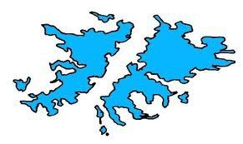

3- **Contestar:**

*¿Cómo se llama el veterano?

*¿Qué le sucedió? ¿En qué condiciones pierde el casco?

*¿Por qué crees que finalizó la subasta?

*Escribo una breve reflexión en familia

**RECORDAR**: TRANSCRIBIR LAS PREGUNTAS EN LA CARPETA DE CIENCIAS SOCIALES A CONTINUACIÓN DE LOS TRABAJOS REALIZADOS. PROLIJO. CON LETRA LEGIBLE, EN TINTA AZUL. CADA HOJA IDENTIFICADA y NUMERDA (como todos los trabajos), SE PUEDE CONTESTAR EN LÁPIZ.